杭州师范大学第六届网络与信息安全竞赛实践赛校内赛道

一、个人注册
校内学生访问 http://ite.hznu.edu.cn或者http://172.22.236.111/，进入竞赛平台。

点击右上角Register，进入注册页面，校内学生必须填写完整的姓名，邮箱，学校，学院，专业，班级，学号等信息。按照真实情况填写信息（没有则填无）。
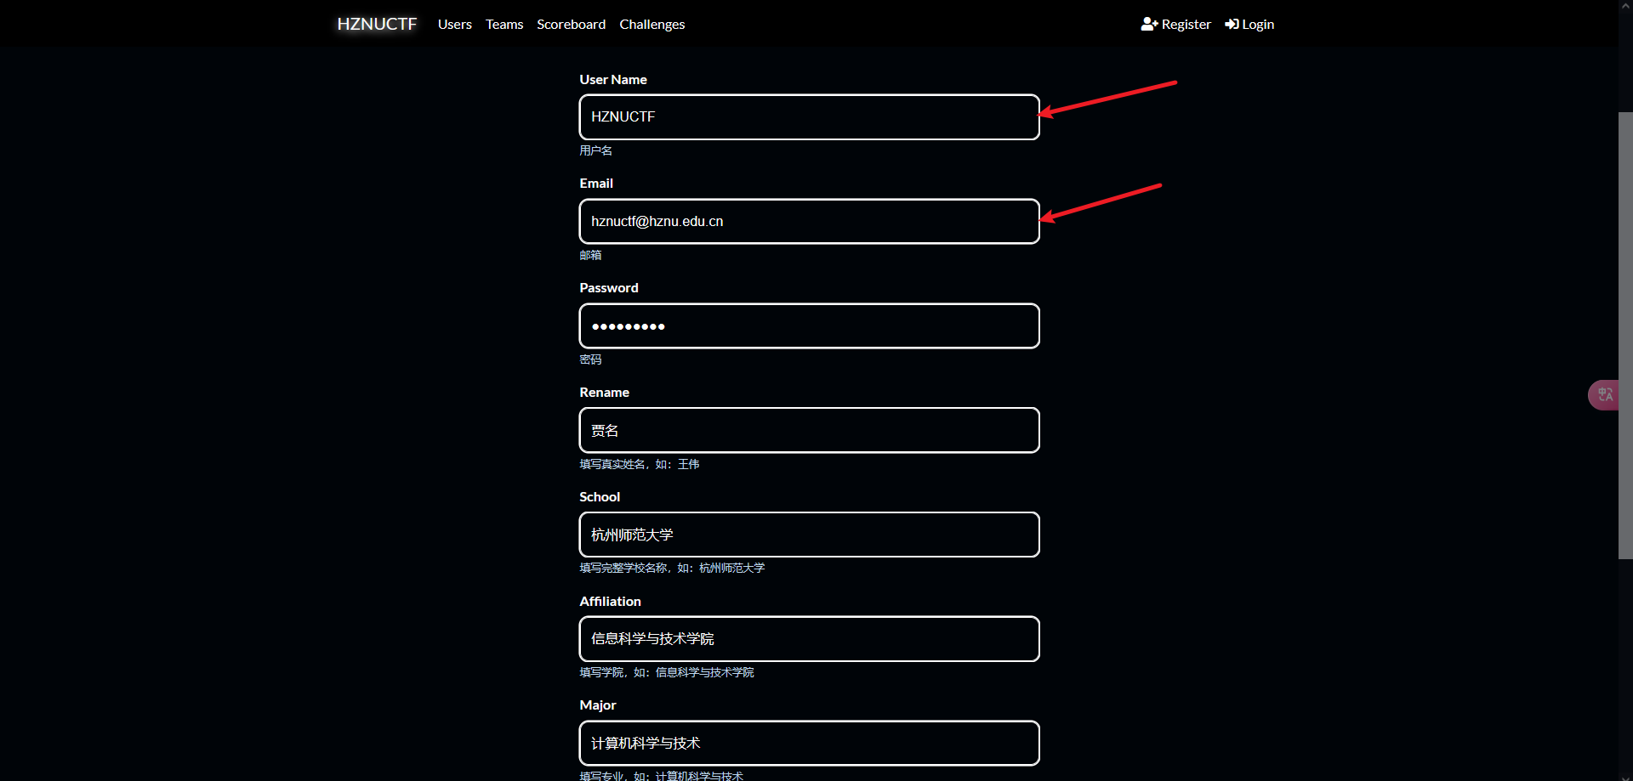

二、组队
注册完成后，进入系统，点击右上角“Team”，进入组队页面。队长单击“Create Team”创建队伍，填写“Team Name”队伍名和“Team Password”队伍密码，“Affiliation”指导老师姓名。（请注意队名应积极向上具有正能量，后期会进行审核，不符合要求的组委会有权要求修改）。


加入方法一：队员根据队长提供的Team的“Team Name”队伍名和“Team Password”队伍密码，加入队伍。
加入方法二：队长点击“Team”，进入队伍页面，点击“Invite User”，获取邀请链接。（队员需要登录进入系统以后，再点击邀请链接）
